IX Jornadas de Jóvenes Investigadores
Instituto de Investigaciones Gino Germani
1, 2 y 3 de Noviembre de 2017

Paula Soledad Alvira
Carrera de Ciencias de la Comunicación / FSOC / UBA. Grupo de Investigación en Comunicación (GIC) “La construcción de la subjetividad en las redes sociales”. Buenos Aires, Argentina.
paula.salvira@gmail.com
Estudiante de grado (tesista)
Eje 4. Tecnologías digitales y producciones estético-culturales:
consumos, política, cultura y comunicación.

DEL MURO AL TIMELINE: APROXIMACIONES A LA FIGURA DE ENUNCIADOR EN EL DISPOSITIVO DE FACEBOOK Y TWITTER.

Palabras clave: redes sociales, subjetividad y dispositivo.

INTRODUCCIÓN

Twitter nos recomienda leer los tuits que se emitieron cuando no estamos usando la aplicación. Facebook nos avisa que nuestro vecino realizó una publicación después de un largo tiempo. La personalización en internet es moneda corriente para los usuarios pero también es lo suficientemente invisible como para estar fuera de su control.
Eli Pariser, fundador de la web de contenido viral Upworthy y escritor de El filtro burbuja: cómo la red decide lo que leemos y lo que pensamos, afirma en la página dedicada a explorar internet del diario español El País, Verne, que a pesar de que internet tiene el potencial de descentralizar el conocimiento y el control de lo que vemos, en la práctica está concentrando este control y las oportunidades que se nos ofrecen, en manos de menos gente que nunca.
En la presente ponencia, que se desarrolla en el marco de mi tesina de grado y registra los avances de otra publicación personal en el II Congreso Latinoamericano de Teoría Social y Teoría Política “Horizontes y dilemas del pensamiento contemporáneo en el sur global”, nos proponemos comprender el alcance de este tipo de mecanismo pero en un espacio específico de internet, el de las redes sociales (fenómeno también denominado Social Media).
En ese sentido cabe aclarar que el estudio digital de las ciencias de comunicación no puede estudiarse sin desatender el marco en el que se desarrollan estas plataformas, es decir, sin ignorar los procesos de producción que los contiene y los procesos de consumo que desatan (Alvira: 2017).
Según Manuel Castells (2000), los comportamientos se potencian en internet pero no cambian respecto de la vida no virtual. Es decir, que siguiendo esta perspectiva, no habría nuevas socializaciones, sino que reapropiaciones de las redes sociales, es decir, una redistribución de tareas.
Aún si estaríamos de acuerdo con el investigador español, resulta conveniente estudiarlos por dos motivos: su tamaño y su predominio. En Argentina, no existe distancia significativa entre el porcentaje de penetración de internet y el de consumo de Social Media, siendo que el 79% de la población tiene internet y el 70% es usuario de Social Media; es decir, la mayor parte de los argentinos que tiene internet, usa las redes sociales. ¿Por qué es un hito este porcentaje? En términos globales no se encuentra la misma tendencia, siendo que el 50% de la población mundial tiene internet y el 37% es usuario de Social Media.
Contexto y objetivos generales
A fines de la década del noventa emerge un nuevo proceso de transformación en la web que da lugar a un nuevo estadio evolutivo conocido como Web 2.0. Esta etapa se caracterizó por incorporar a los usuarios no especialistas en informática. La premisa de aquellos años que subsiste hasta hoy es que todos aquellos que cuenten con un dispositivo con conexión a internet pueden participar de la creación, distribución y publicación de contenidos en la red. Y ello puede encontrar su razón de ser a partir de la gran variedad de plataformas (conocidas bajo el nombre de redes sociales) que acercaron a este tipo de usuarios al mundo virtual.
En poco tiempo, estas redes rompieron las barreras geográficas y temporales y transformaron los límites de lo privado, lo íntimo y lo público.
¿Cuántas veces acomodamos los cubiertos y platos de una comida antes de fotografiarla con nuestros celulares en un restaurante? ¿Cuántas frases anotamos en medio de una charla para publicar a modo de tuit más tarde? ¿Los usuarios modelamos a nuestro antojo las redes sociales o ellas condicionan nuestras prácticas?
El investigador argentino especialista en medios Carlos A. Scolari en Hipermediaciones (2008) describe los principales elementos para una teoría de la comunicación digital interactiva. Para ello, una de las primeras cuestiones que afirma es que las tecnologías de la comunicación son sociales y cognitivas.
Postula que son sociales por tres razones: por los valores que imprimen a sus productos, por los procesos de consumos que desatan y por las concatenaciones que establecen con otras tecnologías. Y por otro lado determina que son cognitivas por el modo en que transforman nuestra percepción del mundo, es decir, transforman nuestra capacidad.
Entonces, si las tecnologías de comunicación tienen la capacidad reprogramarnos como usuarios, por lo que nos permiten (o no) hacer en la red, podemos decir que las tecnologías de la comunicación transforman nuestra percepción del mundo y es el objetivo de este estudio, profundizar los procesos de construcción de sentido en las redes sociales, entendiendo que estamos la etapa inicial de la teoría de la comunicación digital interactiva.
Nos proponemos comprender el modo en el que la configuración de las redes sociales en tanto dispositivos (Agamben, 2001:257) influye en los discursos de los usuarios o en la emergencia de nuevas prácticas que antes se dirimían en otros soportes. Es decir, de qué manera influye el diseño de las plataformas en tanto condiciones de producción de los discursos que allí circulan.,
Particularmente, estudiamos los casos de Facebook y Twitter, enfocándonos en los discursos centrados en el “yo”, es decir, aquellos donde aparecen aspectos personales, entendiendo que son el lugar privilegiado para estudiar las operaciones de producción de sentido acerca de la subjetividad.
Resulta especialmente interesante la lógica detrás de estas interacciones para comprender de qué manera las redes sociales en tanto nuevos espacios virtuales de sociabilización están influyendo en nuestra subjetividad y generando nuevos sistemas de significación.
Algunas de las preguntas que intentaremos responder son:
- ¿Qué usuario modelo se construye en Facebook?
- ¿Qué usuario modelo se construye en Twitter?
- ¿Qué características presentan los discursos centrados en el yo en estas plataformas?
Abordamos los objetos de estudio a partir de dos ejes de lectura complementarios: las representaciones de la figura de usuario que se construyen en las páginas Facebook y Twitter y los discursos de los propios usuarios en el momento de usarlas.
En primer lugar, relevamos las características principales de cada una de las arquitecturas de las interfaces para identificar el usuario modelo que proponen para navegarlas y usarlas. En esta fase las unidades de análisis son las páginas de soporte a los usuarios y los mensajes que aparecen en las plataformas de manera proactiva al navegarlas (por ejemplo, cuando aconsejan determinados comportamientos, tales como la configuración de privacidad de las cuentas).
Bajo la premisa de que la comparación entre ambas plataformas nos permite dar cuenta de las regularidades y diferencias presentes en la construcción de las subjetividades, con los datos relevados elaboramos una grilla comparativa que contrasta ambas redes a fin de poner en relación los usos de los perfiles analizados y la figura de “usuario modelo” que cada red propone, con el objetivo de establecer similitudes, continuidades y diferencias entre ambas plataformas a partir de ciertas variables con índices cuantificables.
DESARROLLO
  - ¿Cómo estudiar las redes sociales?
  - La red social como materialidad de los discursos
Con el objetivo de explorar desde una perspectiva socio semiótica las posibles correlaciones entre las publicaciones y los sistemas de codificaciones propios de las arquitecturas de las plataformas de Facebook y Twitter, determinamos que la metodología apropiada es la investigación cualitativa y nuestra herramienta teórico-metodológica, la socio semiótica.
Abordamos específicamente, desde la teoría de los discursos, las operaciones que los usuarios de nuestro corpus ponen en juego en Facebook y Twitter a la hora de construir sus discursos y analizamos qué tipo de representaciones del yo aparecen, funcionando las configuraciones programáticas de la plataforma como condiciones de producción. Entendiendo, tal como estipula el semiólogo argentino Eliseo Verón en Fragmentos de un tejido (2005), que el verdadero objeto de la semiología no es el mensaje en sí mismo sino el proceso de producción y reconocimiento del sentido, para el cual el mensaje no es más que el punto de pasaje. Es decir, que aunque en el paso de la producción al reconocimiento no hay una causalidad lineal, un discurso dado no produce cualquier efecto, y es por ello que no se trata tanto de lo dicho sino de las modalidades del decir y, en consecuencia, este trabajo analiza el funcionamiento del dispositivo de enunciación.
Para ello, es teóricamente pertinente retomar los elementos que lo incluyen según el autor y que esboza el lingüista francés Emile Benveniste en su teoría de la enunciación (1997):
1. La imagen del que habla (enunciatario).
2. La imagen de aquel a quien se dirige el discurso (destinatario).
3. La relación entre ambas representaciones (que sólo se propone discursivamente).
Este dispositivo es lo que se conoce como contrato de lectura (Verón: 1985) y estos elementos son relevados en nuestro corpus para hacerlos plausibles de ser analizados. De esta manera se complejiza el concepto de discurso y el rol de los destinatarios/receptores/usuarios:
“Un discurso es un espacio habilitado, rebosante de actores, de escenarios, de objetos, y leer es poner en movimiento ese universo, aceptando o rechazando (…). Leer es hacer.”
(Verón, 2004:181)
Si parafraseamos a Verón, podemos decir que navegar es hacer. Y este rol activo que deposita a los lectores de prensa gráfica en su investigación se ve potenciado en las gramáticas de producción virtuales en donde se le ofrece al usuario múltiples recorridos hipervinculares por realizar. Potencialmente infinitos, para que nunca dejen la plataforma (red social).
1.2 La red social como dispositivo
Identificamos que ciertos efectos no se circunscriben sólo por la dimensión técnica (publicaciones escritas o audiovisuales) o el medio (las redes sociales, en este caso Facebook y Twitter), sino que existen diferencias enunciativas, fenómenos que por la propia configuración los casos cambian respectivamente el curso de la transmisión y publicación de discursos. Tal como retoma el semiólogo argentino Oscar Traversa a M. Carlón en Aproximaciones a la noción de dispositivo (2001), consideramos el dispositivo como el espacio que se abre entre la técnica y el medio.
Y así, considerado conceptualmente de esta manera, nos permite dar cuenta de los desplazamientos enunciativos, cuyo devenir no puede circunscribirse a ningún sujeto en particular, a ningún modelo previo. El dispositivo es el soporte de este desplazamiento entre reconocimiento y producción que alude Verón (Traversa: 2001).
Cabe que aclarar que a partir del análisis de producción que realizamos, se predice la clase de fenómenos que pueden observarse pero no su configuración específica, que siempre será única e irrepetible.
En ese sentido, inferimos que la clase de fenómenos discursivos que encontramos en las redes sociales son más eficaces (y presentan más herramientas) para construir la imagen de nosotros mismos fuera del círculo íntimo (espacio no virtual). La identidad construida en las plataformas está representada por la exposición de la información personal y medida a través de la popularidad lograda a partir de los mecanismos de conexión y conectividad (Van Dijck: 2012).
Y es tal su eficacia que es necesario contextualizar el fenómeno, por ende retomamos al reconocido filósofo francés Michel Foucault, cuya idea de dispositivo es en términos de saber y poder. Si lo dicho y no dicho se integran en un conjunto heterogéneo de elementos que son funcionales en determinado contexto histórico, podríamos preguntarnos a qué tipo de fenómenos responde el surgimiento de las redes sociales.
Si en la vida no virtual la generación de amigos se realiza a través de acciones espontáneas, los algoritmos de las redes sociales permiten cierta socialidad programada (amigos de amigos, personas que quizás conozcas). ¿Qué tipo de representación se construye, por ejemplo, con la cantidad de amigos o seguidores que tenemos en las plataformas? ¿En qué medida los usuarios se apropian de ellos y los resignifican? (Alvira: 2017).
Las redes sociales en tanto regímenes de visibilidad y enunciación, habilitan modos de ver y oculta otros, tal y como la luz hace visible ciertos elementos y genera en otras sombras (Deleuze: 1990). Al naturalizarlas, perdemos de vista los mecanismos que intervienen en nuestros propios procesos de subjetividad. En las redes sociales, ¿somos una imagen de nosotros mismos? ¿Existe una zona fuera de las redes sociales? Según el filósofo surcoreano Byung-Chul Han (1990) las redes sociales se muestran como espacios de exposición de lo privado. El medio digital, como tal, privatiza la comunicación, por cuanto desplaza de lo público a lo privado la producción de información. El ensayista retoma a Roland Barthes de La cámara lúcida (1990) y redobla la apuesta: si la esfera privada es aquella zona del espacio y tiempo en la no soy una imagen, un objeto, hoy no tenemos ninguna esfera privada, pues no hay ninguna esfera donde no haya imágenes, no haya caras (Hans, 1990: pág. 48).
En el marco del estudio de nuevas modalidades de interacción discursiva que se producen a partir de la subjetividad en espacios digitales, Bernardo Suárez (2014) puntualiza que en el caso de la red Facebook, el dispositivo habilita el desarrollo de dos niveles enunciativos donde la posición de los participantes permiten la aparición dos tipos de representación del yo: en el primer nivel se prefigura como enunciatario (Facebook y yo) y en el segundo, representada como enunciador, quien establece un dialogo con otros.
Es decir, que el dispositivo de Facebook, según Suárez, permite dos tipos de representaciones. La primera como destinatario del mensaje que la figura de enunciador de la plataforma Facebook, que en términos de Couchot (1998), citado por el autor, se inscribe de un modo particular (común en las superficies de redes digitales) como sujeto SE. Es decir, una representación del yo no derivada de una propia voluntad del usuario, sino que por automatismos del propio dispositivo técnico.
Resulta oportuna esta doble conceptualización de la figura de enunciatario dado que puede aplicarse a todas las redes sociales, en este caso Twitter.
- Análisis de las arquitecturas de Facebook y Twitter
2.1 Construyendo una comunidad global: el caso de Facebook
La primera característica que se puede identificar en Facebook en tanto medio es que se trata de un mutante digital, es decir, es una plataforma que se encuentra en permanente transformación y aunque esta característica quizás sea la clave de lectura de cualquier red social, Facebook supo hacerla la razón de su éxito si consideramos los servicios que lanzó de manera continua desde sus inicios en el 2004 (Alvira: 2017).
Su arquitectura reticular de muchos a muchos puede hacer de la red social el medio colaborativo por excelencia, ya lo supo decir Zuckerberg: “Our goal is to make everything social”. Todo lo que es social en el mundo debe ser social en línea (online), recomendaciones de viajes, películas, comida; y esta concepción reticular de lo social es la forma de organizar y navegar en Internet. Uno de los logros que suelen delegarle al joven CEO es el de llevar la charla de café a la web y quizás no resulte una idea del todo imprecisa si pensamos en el éxito de la red social en América Latina, pero ese campo excede al campo de trabajo de nuestra investigación.
Desde sus inicios en el 2004 Facebook marcó tendencia para el resto de las redes sociales. A partir de las normas de conducta disponibles en su web puede identificarse un estilo particular que se está haciendo extensivo a toda la red: no ofensivo, transparente y friendly. A continuación describimos las principales operaciones puestas en juego en la arquitectura de Facebook para promover este estilo narrativo (Alvira: 2017).
Desde su eslogan, visible en la página de ingreso de la herramienta, “Es gratis. Y lo será siempre”, Facebook se presenta como un soporte, nada menos que gratuito, para comunicarte y compartir (todo lo que puedas) con las personas que forman parte de tu vida. De este modo es coherente con uno de los principios fundacionales de internet:
“Quien entra en la red no cree ser un cliente sino un colaborador, y por eso no quiere pagar. Ni AOL ni Microsoft ni los demás tiburones pueden cambiar este hecho, que no es sólo un rasgo cultural un tanto anarcoide, sino el corazón mismo de la relación de trabajo digital”.
(Berardi, PAG 17:2003).
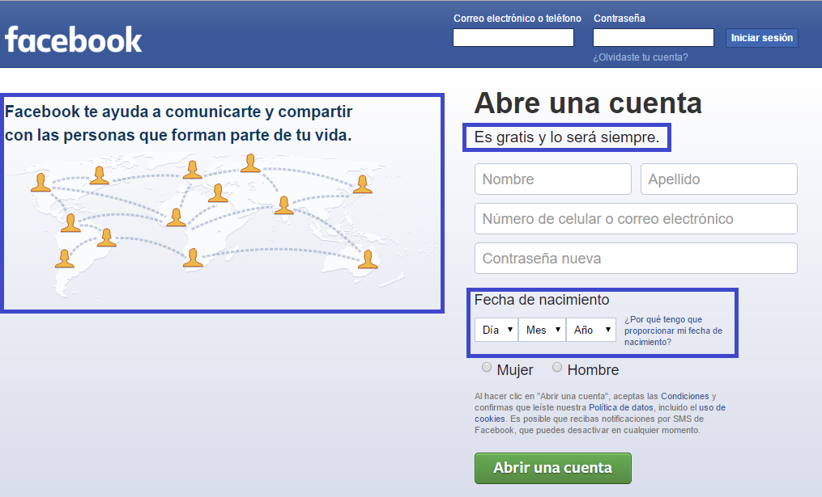
Pero además, desde la pregunta “¿Por qué tengo que brindar mi fecha de nacimiento?”, visible también en el inicio, se identifica una de las problemáticas con las que diariamente tiene que lidiar: la política de privacidad del sitio, es decir, los límites del uso de datos e información de los usuarios.
Foto 1: Página de inicio de Facebook (Fecha de última consulta: 17/02/2017).
Foto 1: Página de inicio de Facebook (fecha de la última consulta: 17/02/2017).
En síntesis podemos identificar las tres claves generales en las que puede leerse el fenómeno: gratuidad (campo económico), socialidad (campo cultural y social) y privacidad (campo legal).
Una vez registrado, se le presenta al usuario una serie de elementos que promueve la interactividad entre usuarios a partir de dos normas generales que se identifican: la creación de contenidos y el registro de comportamientos. Es decir, por un lado se presentan herramientas para que el usuario pueda publicar contenidos; y por otro lado, se configuran espacios donde se hacen visibles las huellas del comportamiento de otros usuarios (elemento N°5 de la foto 2).
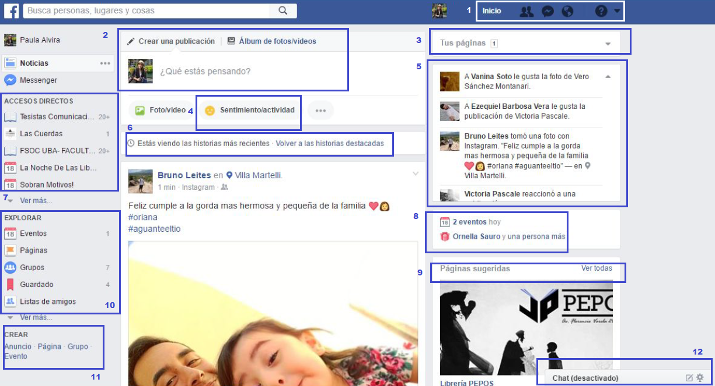
Foto 2: Elementos básicos de la interfaz de Facebook (fecha de la última consulta: 17/02/2017).

El 27 de junio del presente año, Facebook anunció su nuevo récord de usuarios, al alcanzar los dos mil millones de personas conectadas. En el blog oficial de la red social, su creador, expuso que todos los días más de 175 millones de personas dan amor, en promedio más de 800 millones dan me gusta a una publicación o comentan en Facebook, y que todos los meses más de mil millones de usuarios usan grupos.
En esa fecha todos los usuarios de la red teníamos la posibilidad de ver (y por supuesto compartir) un video personalizado cuya premisa era Las buenas acciones dan sus frutos. Con personajes animados, coloridos y diversos, y la figura de enunciatario de Facebook aparece bajo la representación de El equipo de Facebook para demostrar su gratitud ante los usuarios, fieles amigos que colaboran a diario con la plataforma mediante sus publicaciones (y datos e información personal).
No resulta extraño que las redes sociales sean mejores a medida que más personas la usan (más seguido), si pensamos en el incremento de datos relevados a medida que más tiempo pasamos navegándolas. Y es esta la clave de lectura para comprender el diseño de la interface de este dispositivo. El motivo por el cual promueve contenidos de carácter privado, es lógico si evaluamos la información en términos valorativos (Alvira: 2017).
2.2 Los tiempos del minuto a minuto: el caso de Twitter
¿Qué personalidad célebre murió? ¿Qué hizo Donald Trump hoy? ¿Concurrió mucha gente a la marcha de #NiUnaMenos? ¿Quién está ganando el clásico español Barcelona - Real Madrid? Quien tenga descargado en su celular la aplicación de Twitter, lo primero que hará para intentar responder alguna de estas preguntas es leer su timeline.
David Cuen, ex-periodista del multimedio británico BBC y devenido en actual Director del Departamento de Comunidad Global de Instagram, brindó una definición de la red social amplia pero útil en términos prácticos para el presente trabajo: Twitter es una plaza pública en donde ocurre una conversación global en forma permanente y en tiempo real. Algunos usuarios toman el micrófono para contar qué está pasando, otros lo hacen para propagar noticias, algunos para comentar un programa de televisión y muchos más simplemente están parados escuchando las conversaciones, sin involucrarse.
Al igual que Facebook, en Twitter muchas de sus funciones más exitosas surgieron a partir del buen criterio en el momento de decidir en dónde invertir su tiempo y capital, pero lo curioso es que muchas de sus propuestas fueron de los mismos usuarios (y no al revés como la primera).
En palabras de uno de sus fundadores, Evan Williams, Twitter surgió como proyecto paralelo a Odeo, uno de los primeros sitios en publicar audios en internet, e inicialmente pensado como medio de comunicación de broadcasting. Fueron las ideas y la colaboración permanente de aquellos quienes la usaban a diario, las que la convirtieron en la red social de microblogging por excelencia que es hoy.
Jack Dorsey, creador de Blogger y actual Director Ejecutivo de Twitter, fue quien imaginó un sitio web de mensajería instantánea que permita comunicar sin obstáculos lo que uno hace de manera breve (como el pio de un pájaro, tweet en inglés) a los amigos más cercanos o aquellas personas que simplemente se encuentren interesadas en leernos.

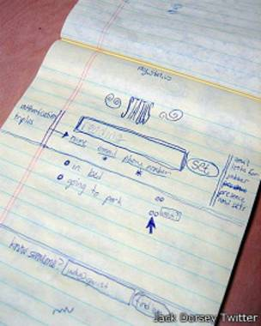
Foto 3: Primer boceto de uno de sus fundadores, Jack Dorsey (fuente: BBC).
La transformación a red social y las funciones y aplicaciones diseñadas que promovieron la interacción entre los usuarios fueron originalmente propuestas proactivas de éstos al usar la plataforma. Los hitos de Twitter como el hashtag (#), concepto que hoy se encuentra desplegado en toda la red, la mención @ (que permite responder a otro usuario de modo directo) y el retuit o RT (que permite replicar la publicación de otro usuario) fueron acciones espontáneas de algunos usuario que con el tiempo se popularizaron dada su eficacia. Incluso el buscador que permitió pensar la función actual de Tendencias (hashtags o temas con mayor cantidad de menciones, que luego monetizaría la plataforma) fue creada por otra empresa.
Los usos tampoco fueron promovidos en tanto modelo de negocios de los fundadores. Al año siguiente de su creación, en el 2006, hubo un incendio en los Estados Unidos que hizo de Twitter una agencia de ayuda en tiempo real para brindar ayuda ante la emergencia: a partir de hashtags las personas ofrecían sus casas, buscaban familiares perdidos o recolectaban comida.
Los propios usuarios también se encargaron de usarla como el canal de comunicación y marketing que es hoy. Al poco tiempo de salir al mercado, un servicio de comida móvil (food truck) tuiteaba su ubicación a diario para que sus clientes se acercaran a comprar sus productos.
En abril de 2010, Twitter lanza una nueva estrategia para emitir publicidad en forma de un servicio llamado Promoted Tweets, que podría traducirse como tuits patrocinados. Básicamente, se tratan de publicaciones que aparecen como primer resultado cuando realizamos una búsqueda de mensajes en el servicio. Su patrocinio está señalado con un mensaje resaltado tras los metadatos del mensaje y sólo se permite un único mensaje de estas características, para evitar su irrupción en las páginas de búsqueda.
En noviembre de 2013, la compañía comienza cotizar en la bolsa de Nueva York y en marzo de 2015, Twitter lanza Periscope, una aplicación para poder emitir vídeo en tiempo real. Justo un año después, en el primer aniversario de dicho lanzamiento, se habían realizado más de 200 millones de emisiones en directo.
Con 313 millones de usuarios activos, mil millones de visitas únicas mensuales a sitios con tuits insertados, 82% de usuarios activos en dispositivos móviles, 79% de cuentas fuera de EEUU, más de 40 idiomas admitidos y más de 35 oficinas en todo el mundo, Twitter no logra superar en cifras a Facebook ni incrementar su base de usuarios (se mantienen fijos en los dos últimos cuatrimestres) pero su servicio ocupa un lugar en el ecosistema mediático que aún es difícil de recuperar en otra red social.
2.3 Muro versus timeline
Si Facebook es la charla de café virtual y Twitter es la conversación en la plaza pública, ¿qué los diferencia de cara a los usuarios? Si la comparación es injusta en términos de valoración, es interesante con fines académicos.
Ambos se presentan como redes sociales, utilizan el mismo canal de transmisión (internet) y se apropian de los mismos formatos de contenidos y lenguajes (imagen, video, fotografía, streaming, gifs), ¿qué tipo de especificidades, en términos de Eliseo Verón, se ponen en juego en el momento de construir sus propios contratos de lectura con sus internautas y hacerse un lugar propio y único en el ecosistema mediático?
DISPONIBILIDADES TÉCNICAS | FACEBOOK | TWITTER
Tipo de plataforma web | Centrípetas (ofrece más servicios para que los usuarios tengan que salir menos) | Centrifuga (expulsa, el límite de caracteres hace que se usen muchos links)
Registro de uso (sin interactuar) | SI (aun siendo voyeur se deja rastros: Última vez conectado). | NO
Botón Me Gusta/Favoritos | SI | SI
Conformación de grupo/Lista | SI (cerrado) | SI (unilateral)
Comentar en publicaciones | SI | SI
Compartir publicación/RT | SI | SI
Nuevos amigos/Seguidores | SI (membresía/recíproco) | SI (unilateral)
Eventos | SI | NO
Restringir contenidos | A veces (foto de perfil, portada y ciertos movimientos en la red como me gusta a páginas son por default públicos). | SI (se puede acceder sin usuario y se puede tener cuenta privada y no aparecen tus mensajes)
EFECTO DE SENTIDO/contrato de lectura | No pierde sentido de comunidad cerrada pero abierta en términos de extensión (llegar a todos lados) | Estructura abierta
Cuadro 1: Disponibilidades técnicas de Facebook y Twitter.

En términos de Scolari, podemos determinar que Facebook es una plataforma web centrípeta, es decir, que al diseñarla impulsa un tipo de usuario que no debe salir en búsqueda de algún servicio hacia otra web. Es por eso que dedica mucha parte de su tiempo (y presupuesto) a desarrollar nuevas aplicaciones, tentando al usuario a dedicarle cada vez más tiempo a la navegación en la red (funciones y aplicaciones visibles en el menú lateral izquierdo de la interfaz: ver N° 7 y 10 en foto 2). En cambio la arquitectura de Twitter, por su limitación de 140 caracteres en las publicaciones personales, impulsa a los usuarios a incorporar enlaces de otras webs o imágenes para poder explayarse. Si el usuario debe pasar más tiempo en Twitter, es porque la promesa contraída en su contrato de lectura es que su sitio es el primer espacio virtual donde la información noticiosa aparece (y será de primera mano, es decir, podrá enterarse del lanzamiento de un nuevo disco o canción de la propia cuenta de su artista favorito). En ese sentido, sus competidores más directos son los portales de noticias de los diarios (a los que curiosamente no los llamamos redes sociales pero cada vez más registran herramientas estilísticas similares). Su especificidad radicaría en estilo personal que adquieren los discursos que circulan allí, estableciendo una distancia considerable a los mensajes de una institución mediática como puede ser lanacion.com.ar
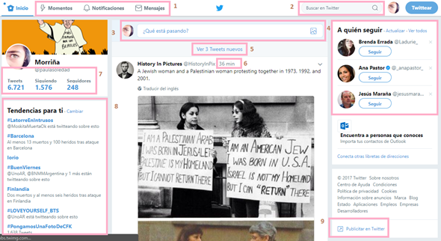
Foto 4: Elementos básicos de la página de inicio de Twitter (fecha de la última consulta: 14/07/2017)
En términos de funciones, mientras que en Facebook identificamos un esfuerzo por destacar todas aquellas herramientas que impulsen la socialización entre los usuarios (eventos, grupos, la restricción limitada de los contenidos entre amigos, juegos en línea) y un estilo personalizado; en Twitter en cambio se mantiene una arquitectura más minimalista en términos de aplicativos (ver foto 5) y un foco especifico en convertir a los discursos que allí circulan en “información e ideas” que se visualiza desde el detalle de su misión en su página de inicio: Darle a todos el poder de generar y compartir ideas e información al instante y sin obstáculos.
Entonces si los elementos principales de la página principal de Facebook, ejemplificados en la foto 2, refuerzan la figura de enunciatario de Facebook en tanto amigo fiel (y consejero) e impulsan la información en tanto valoración personal y expresiva: solicitudes de amistad, categorías de sentimientos y actividades propuestas por la interfaz (destacando las actividades de los espacios sociales privados, tales como las comidas, las lecturas); en Twitter se construye una figura de enunciatario más distante, que tiene como efecto la construcción de una interfaz más transparente y menos invasiva (no se requiere construir una identidad verosímil sino una identidad que pueda destacarse del resto, por ejemplo es común encontrar perfiles ficticios que refieren a figuras públicas como políticos, escritores o artistas).
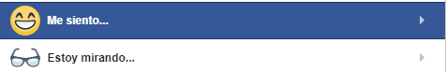
Foto 5: Categorías de estado de publicación en Facebook (fecha de la última consulta: 04/05/2017.

En el siguiente caso por ejemplo, la plataforma construye discursivamente un enunciatario que posiciona como par del usuario que construye como destinatario y le aconseja cómo utilizar la red social. Este tipo de interpelación tiene dos efectos de sentido: refuerza la idea de amistad entre la representación de sujeto de la plataforma y el usuario que la consume; y por otro lado, promueve la idea de que el usuario puede personalizar y controlar los contenidos que sube en la red (Alvira: 2017).
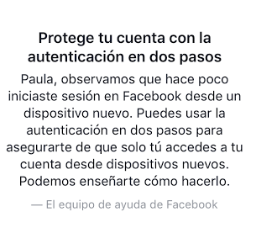
Foto 6: Mensaje dirigido al usuario (fecha de la última consulta: 25/12/2016).

Entender los modos de comportamiento de los usuarios frente a esta ideología de compartir, implica adentrarse en el mecanismo de registro como usuario que exigen estas redes sociales.

NIVEL NARRATIVO | FACEBOOK | TWITTER
Nombre y apellido | Solicitado por default | Solicitado por default
Fecha y hr de la publicación | Registro por default | Registro por default
Religión | Solicitado (a convenir) | No hace mención
Lugar de procedencia | Solicitado (a convenir) | Solicitado (a convenir)
Formación y empleo | Solicitado (a convenir) | No hace mención
Contenidos | Cenas con amigos, casamientos, cumpleaños, nacimientos, logros del trabajo. | Acontecimientos de figuras públicas, comentarios de medios TV y diarios.
EFECTO DE SENTIDO/contrato de lectura | Idea de pasaporte virtual (construcción de identidad más verosímil). | Idea de identidad menos verosímil (usuarios sin nombres ni apellidos reales).
Cuadro 2: Nivel narrativo de Facebook y Twitter.

Tal como se observa en el cuadro 2, la interfaz de Facebook solicita más datos personales que la plataforma de Twitter, que si bien no son mandatorios para registrarse al servicio, identificamos que los usuarios suelen registrarlos.
Se puede observar que en la plataforma en el apartado Información se propone completar una serie de datos al usuario (formación y empleo, lugares en los que vivió, familiares y relaciones, creencias religiosas, sexo, cumpleaños, otras redes sociales como Twitter) para confirmar su identidad virtual, que en términos prácticos resulta de gran utilidad dado que ejerce una enorme presión social para mantenerse activo en la red: es parte de la dinámica en la vida pública y acumulación de capital social.
Si bien la plataforma no exige como requisito de inscripción la información que propone, se observa que los usuarios suelen completarla de modo proactivo. De esta manera, al hacernos amigos de una persona a través de esta red social, conocemos rápidamente una serie de datos que nos llevaría unas cuantas charlas de café conocer (Alvira: 2017).
En la opción de Información de (a completar nombre del usuario) y citas, se suelen encontrar discursos más poéticos como canciones o frases de personajes célebres, apelando a los aspectos más creativos de los usuarios.
En Twitter, si bien propone el registro de una serie de datos (como el lugar de residencia y la fecha de cumpleaños), se identifica que los usuarios no suelen completarlo o lo hacen apelando a información ficticia (por ejemplo, se observan en el corpus lugares ficticios o expresiones como “En la periferia”). Cabe aclarar que este rasgo narrativo es coherente con la normativa de Twitter de no exigir el registro obligatorio para ingresar a la plataforma (como si lo hace Facebook). La identidad virtual en esta red se representa de otro modo, presumidamente no tan extendida.
Ante las mismas disponibilidades técnicas, Facebook y Twitter construyen diferentes contratos de lectura con sus usuarios, poniendo en juego sistemas de codificación y mecanismos distintos.
Tomemos un caso simple pero ejemplificador: la conformación del muro. Facebook no deja librado al azar la cronología de la lectura de las últimas publicaciones, sino que impulsa algorítmicamente ciertos contenidos. La interfaz prioriza por ejemplo, la interactividad: las acciones de los usuarios con los que se interactúa de modo más regular aparecen como “Noticias Destacadas” por default (teniendo en cuenta por ejemplo a quienes se les brinda mayor cantidad de Me Gusta).
Ahora bien, Twitter, por ejemplo, tiene una función similar con la modalidad denominada “Por si te lo perdiste”, pero la diferencia radica en que si uno la deshabilita, la variable que determina el orden es el horario de publicación (y no la cantidad de seguidores del usuario que publicó el tuit). Podemos inferir entonces que si bien es un rasgo a tener en cuenta la popularidad del usuario, no es determinante como sucede en Facebook.

ALGUNAS CONCLUSIONES
En términos de diseño, podemos concluir que la estructura de diseño reticular de Facebook jerarquiza la información distribuida en su plataforma en términos interpersonales, mientras que Twitter lo hace a partir de la variable del tiempo (aunque se pueden observar algunos intentos por incorporar los mecanismos de Facebook, que en términos de acaparar a los usuarios nuevos, lleva la delantera).
Ambas lógicas se infieren desde sus páginas de inicio, mientras que Facebook nos interpela directamente con nuestro nombre en el momento de dirigirse a los usuarios (“¿Qué estás pensando, Paula?”), Twitter apela a una construcción de realidad objetiva común a un todos (“¿Qué está pasando”?).
Foto 8
Frente a este tipo de consignas, se observa que los usuarios acceden a responder con regularidad de modo proactivo, reforzando el efecto de autenticidad de la identidad construida que es provocada por el registro de la fecha y hora de la publicación en la herramienta, junto con el nombre del usuario (Iribarren: 2014).
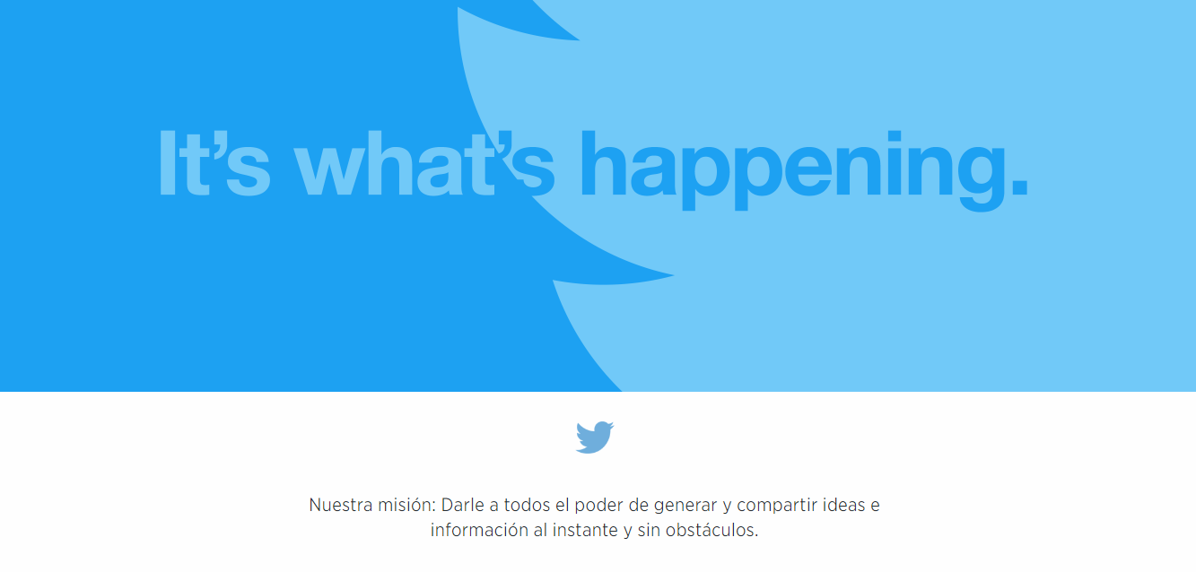
Por otro lado, la construcción de enunciatario de Facebook dada a partir de la figura de El equipo de ayuda de Facebook, que tiene como efecto de sentido mostrar a su plataforma siempre en términos de servicio, es coherente con la imagen corporativa que el propio Mark Zuckerberg transmite en sus posteos personales en la red. Poco a poco fue construyendo una imagen de sí mismo más influyente en términos políticos (atrás quedaron los años en dónde se posicionaba como creador de un producto tecnológico), fenómeno que no encuentra su paralelismo con los perfiles de los accionistas de Twitter.
Foto 9: Página de inicio de Twitter (fecha de la última consulta: 20/06/2017).
“Dar a la gente el poder para construir comunidad y unir el mundo”, esta es la nueva declaración de objetivos de Facebook, anunciada en la primera Facebook Communities Summit, conferencia para administradores de grupos de Facebook realizada en Chicago el corriente año.
Según el creador Facebook, el antiguo lema “haciendo el mundo más abierto y conectado” no es suficiente y se presenta a sí mismo como una figura pública clave para “conectar el mundo” y acabar con la división de la sociedad.
Metas coherentes con disposiciones técnicas como la que determina que todas las páginas que figuran en la cuenta de un usuario tienen el botón para dar Me Gusta, promoviendo la retroalimentación constante de los contenidos. Si consideramos que este tipo de circulación es un modo de afirmar nuestras propias afecciones en el círculo de relaciones interpersonales, las coincidencias o disidencias de las mismas hacen a las subjetividades discursivas construidas por cada sujeto en la red (posibilitando el intercambio de ideas en pos de esta globalidad mencionada).
Entonces, si cada plataforma enfatiza una modalidad del decir particular y única (un contrato de lectura especifico) a partir de los objetivos y modelos de negocio de las empresas, es importante dar cuenta que al mismo tiempo impulsa un tipo de subjetividad discursiva que los usuarios se apropian al usar la red social. Al realizar un zoom en los recortes sofisticados que hacen los usuarios con las herramientas de la plataforma, se pueden inferir estos mecanismos puestos en juego.
Si este tipo de fenómeno impresionó no sólo el campo de las comunicaciones, es tiempo de estudiarlos y preguntarnos qué función cumple en nuestra organización social. ¿Son medios de comunicación sin editores? ¿Son compañías proveedoras de datos? Si los efectos de su aparición son analizados en términos políticos, mediatos, económicos, sociales, jurídicos y hasta urbanos (pensemos en el tránsito con Uber), resulta pertinente analizar el rol que ocupan las redes en nuestra sociedad ya que su código está operando en la vida cotidiana.
Si lo que publicamos en línea tiene un alto porcentaje de influencia programada por parte de las propias redes sociales, si Facebook y Twitter son un nuevo campo de poder, este trabajo intentó esclarecer los modos en los que se disputa, entendiendo que los propietarios de las plataformas, a diferencia de los usuarios no especializados, llevan la delantera.

BIBLIOGRAFÍA
Alvira, Paula (2017). “Aproximaciones a la figura de enunciador en el dispositivo de Facebook”, en II Congreso Latinoamericano de Teoría Social y Teoría Política “Horizontes y dilemas del pensamiento contemporáneo en el sur global”. Buenos Aires: Actas en prensa.
Bilinkis, Santiago. (2013) ¿Qué es y para qué sirve Twitter? Disponible en: http://spanish.bilinkis.com/2010/05/que-es-y-para-que-sirve-twitter-parte-2/ (Fecha de la última consulta: 04/11/2013).
Castells, Manuel (2000). “Internet y la sociedad red” en la Conferencia de Presentación del Programa de Doctorado sobre la Sociedad de la Información y el Conocimiento. Universitat Oberta de Catalunya.
Cebrián Herreros, Mariano (2008). La Web 2.0 como red social de comunicación e información en Estudios sobre el Mensaje Periodístico 2008, 14 345-361, Universidad Complutense de Madrid.
Fainholc, Beatriz. (2011). Un análisis contemporáneo del Twitter. RED, Revista de Educación a Distancia. Número 26. 15 de mayo de 2011. Consultado el [14/07/2017] en http://www.um.es/ead/red/26/
Han, Byung-Chul (2014) En el enjambre. Barcelona: Herder Editorial.
Islas Octavio (2013). Capítulo 5: Comprendiendo el tránsito de la blogósfera a la twittósfera en Investigar las redes sociales. Comunicación total en la sociedad de la ubicuidad. D.F., México: Razón y Palabra.
Jenkins, Henry. (2008). Convergence Culture. La cultura de la convergencia de los medios de comunicación. Barcelona: Paidós.
Iribarren, Laura A. (2014) La construcción de la subjetividad en las redes sociales: temporalidad y mecanismos de retoma en la circulación discursiva (en Prensa).
López, Guadalupe y Ciuffoli, Clara (2012) Facebook es el mensaje. Oralidad, escritura y después. Buenos Aires: La Crujía.
Nielsen, Jakob (2006). Participation Inequality: Encouraging More Users to Contribute. Jakob Nielsens Alertbox.
Scolari, Carlos (2008). “Capítulo 2: De los nuevos medios a las hipermediaciones”, en Hipermediaciones. Elementos para una teoría de la comunicación digital interactiva. Barcelona: Gedisa.
Suarez, Bernardo (2014). “¿Qué estás pensando? El dispositivo de enunciación en la red social Facebook”, en la revista La Trama de la Comunicación.
Traversa, Oscar (2001) “Aproximaciones a la noción de dispositivo”, Buenos Aires Signo y Seña 12, Instituto de Lingüística, FFyL UBA.
Van Dijck, José (2016). La cultura de la conectividad: Una historia crítica de las redes sociales. Buenos Aires: Siglo Veintiuno Editores.
Verón, Eliseo (2004). “El sentido como producción discursiva”, en La semiosis social. Ed Gedisa.
Verón, Eliseo (2005). “Fragmentos de un tejido”, en Colección El mamífero parlante. Barcelona: Ed. Gedisa
Verón, Eliseo (1985). “El análisis del contrato de lectura, un nuevo método para los estudios de posicionamiento de los soportes de los media”, en Les medias: Experiences, recherches actuelles, aplications. París: IREP.
Sibilia, Paula (2008). La intimidad como espectáculo. Ed. Fondo de la cultura económica.
Bibliografía audiovisual disponible online
Turkle, Sherry (2012) Connected, but alone?, charlas TED. Disponible en https://www.ted.com/talks/sherry_turkle_alone_together?language=es Fecha de la última consulta: 31/01/2017).
Scolari, Carlos A. (2013) Ecología de las interfaces en TEDxMoncloa. Disponible en https://www.youtube.com/watch?v=CZ_8xeW3Z4s (Fecha de la última consulta 28/05/2017)
Cifras disponibles en http://www.internetworldstats.com/facebook.htm (Fecha de la última consulta: 20/06/2017)
Charla TED en California en febrero de 2009. Disponible en https://www.ted.com/talks/evan_williams_on_listening_to_twitter_users#t-455912 (Fecha de última consulta: 08/07/2017).
Carta abierta de Mark Zuckerberg. Disponible en https://www.facebook.com/notes/mark-zuckerberg/building-global-community/10154544292806634/ (Fecha de última consulta 20/06/2017).
Discurso de Mark Zuckerberg cuando Facebook sale a bolsa (NASQAD). Disponible en https://www.youtube.com/watch?v=dBbjOub9erY (Fecha de última consulta 20/06/2017).

Véase en http://verne.elpais.com/verne/2017/05/08/articulo/1494256354_211697.html?id_externo_rsoc=TW_CM_Verne (Fecha de la última consulta: 30/05/2017).
Véase en https://www.slideshare.net/wearesocialsg/digital-in-2017-south-america (Fecha de la última consulta: 28/02/2017).
Al puntualizar en los discursos especializados en la figura enunciativa del yo, hacemos foco en los perfiles personales de las plataformas, es decir, que no son parte del corpus de Facebook sus otras dos posibilidades de inscripción de la red: los grupos y las fanpage.
Resulta pertinente la metáfora de Carlos A. Scolari para analizar el estado de los medios en la actualidad, y así contextualizar los espacios digitales. El autor se refiere al sistema de medios como un ecosistema, retomando el concepto que tienen las ciencias naturales. En el marco de la ecología, tal como sucede en el estado actual de convergencia multimedial de los medios, aparecen constantemente nuevas especies (distintos actores) que se adaptan, muchas veces provocan la extinción de otras; además se pueden evaluar en términos de recursos y evolución, o hibridación y contaminación. La misma metáfora es utilizada por el propio Octavio Salas, cuando establece que todo cambio tecnológico es ecológico, es decir, modifica a todos los agentes del sistema. No se suman, sino que se adaptan. Y en ese sentido es interesante analizar las etapas de desarrollo de los contenidos en Internet, dado que en la red pareciera que nada está concluido, que todo está en permanente estado de construcción; el momento de producción se diluye en ese sentido. Realizamos una publicación en el muro de Facebook y en una cuestión de segundos coleccionamos algunos me gusta y quizás, con algo de suerte o atino, algún que otro comentario, que a su vez responderemos (nosotros o algunos de nuestros amigos). Multiplicando al infinito las posibilidades de interacción, perdiendo el control de la lista de invitados de nuestro mensaje.
Concepto propuesto por Clara Ciuffoli y Guadalupe López en Facebook es el mensaje (2012).
“(…) My hope is that more of us will commit our energy to building the long term social infrastructure to bring humanity together. The answers to these questions won't all come from Facebook, but I believe we can play a role.” Fragmento del discurso disponible en https://www.facebook.com/notes/mark-zuckerberg/building-global-community/10154544292806634/ (Fecha de la última consulta: 20/06/2017).
Disponible en https://www.facebook.com/communitystandards (Fecha de la última consulta: 20/06/2017).
Artículo en línea publicado en la sección BBC Mundo el 06 de noviembre de 2013 cuando la red social se lanzó a cotizar en la bolsa de valores. Disponible en http://www.bbc.com/mundo/blogs/2013/11/131106_blog_un_mundo_feliz_mayoria_edad_twitter (Fecha de la última consulta: 08/07/2017).
Charla TED en California en febrero de 2009. Disponible en https://www.ted.com/talks/evan_williams_on_listening_to_twitter_users#t-455912 (Fecha de última consulta: 08/07/2017).
Cifras vigentes al 30 de junio de 2016 en el sitio oficial de la plataforma. Disponible en: https://about.twitter.com/es/company (Fecha de la última consulta: 14/12/2016).
En la presente investigación se consideró trabajar con la red social Instagram, nueva estrella del campo mediático que en septiembre de 2015 superó en cantidad de usuarios a Twitter, arrebatándole el segundo lugar del podio. Sin embargo, se desestimó al tener en cuenta que en el 2012 los accionistas de Facebook la compraron, y muchas de los desarrollos comenzaron a compartirse (haciéndolo poco útiles para fines comparativos).
Una nueva práctica que emergió entre los usuarios con más experiencia en el uso de la red para mitigar este efecto y tener más espacio propio para la redacción de sus contenidos, es la práctica de comentarse a sí mismo (provocando la ilusión de párrafo y así ganar caracteres).
Tal como propone Van Dijck (2016), por medio de la implementación de las diferentes tecnologías de codificación y estrategias de interface, Facebook establece los modos aceptables de la interacción social online, a través del formato de los contenidos, las políticas de los gobiernos y modelo de negocio implementado.
Carta abierta de Mark Zuckerberg. Disponible en https://www.facebook.com/notes/mark-zuckerberg/building-global-community/10154544292806634/ (Fecha de última consulta: 20/06/2017).

